**МБДОУ Детский сад № 87 «Улыбка», г. Улан-Удэ**

**Методическая разработка сюжетно-ролевой игры**

**«Киностудия»**

**Подготовительная группа № 9 «Звёздочка»**

**Воспитатель: Богатикова В.А.**

**Цель игры:** создать условий для игрового освоения детьми новых профессий и взаимодействия друг с другом через ролевой погружение.

В игре принимают участие дети подготовительной группы и воспитатель.

Приемы:

- включение педагога в игру по мере необходимости (показ речевого образца, коллективное обсуждение ролевого поведения играющих после игры) ;

- обогащение социального опыта детей через все виды деятельности (наблюдения, просмотр телепередач и фильмов, чтение художественной литературы, беседы);

- привлечение детей к изготовлению атрибутов и оформлению игровых зон.

Задачи:

- формировать умение подбирать более подходящие для игры события, установить их последовательность;

- планировать ход игры, последовательность действий;

- стимулировать самостоятельное распределение ролей;

- развивать умение решать игровые задачи, поддерживать познавательный интерес в игре;

- направлять замысел и действия детей (совет, подсказка, вопрос, изменение игровой среды)

- создавать проблемные ситуации (гибкое воздействие на замысел игры, развитие сюжета, усложнение способов отображения действительности);

- развивать творческие потенциал детей посредством игровых действий, активной эмоциональной речи;

- воспитывать дружеские отношения друг с другом и умение рсазворачивать интересные продолжительный игры.

Оборудование:

предметно-развивающая обстановка группы; вывески; буквы; барабан с цифрами; призы; ящик с призами; деньги на подносе; листы бумаги; карандаши; конструкторы; бумага – для денежных купюр и билетов, фен; расчески; кисточки, костюмы; хлопушка; столы, стулья – автобус; руль; ширмы; кукольный театр и др.

**Ожидаемый результат**: дети знают и называют такие профессии как – режиссер, костюмер, оператор, репортер, ведущий, актер, певец и др.; умеют налаживать и регулировать контакты в совместной игре; самостоятельно могут распределить роли, разворачивать игру на продолжительное время до нескольких дней.

**Ход игры**

**Воспитатель:** Ребята,вы скоро заканчиваете детский сад и пойдете в школу, а когда закончите учиться в школе, то нужно будет выбирать профессию. А какие

Профессии вы знаете? (ответы детей).

- Какие из них можно отнести к искусству? (артисты, певцы, художники, операторы, режиссеры и др.)

- Где они могут работать? (ответы детей)

- На киностудии могут? (да)

- Сегодня я предлагаю вам отправиться на киностудию и поближе познакомиться с некоторыми профессиями. Согласны? (да)

- Какой транспорт нам подойдет? (автобус). Почему? (ответы детей)

- Кому поручим роль водителя? (выбираем водителя).

- Уважаемый водитель, напомните, пожалуйста, ребятам правила поведения в общественном транспорте. И приглашайте всех в автобус.

(все размещаются в автобусе – на стульчиках, воспитатель вместе с детьми).

- Внимание отправляемся!

**(раздается звонок воспитателю с киностудии)**

- Алло, здравствуйте! Да, детский сад! А это с киностудии! Мы едем к вам, хотим поближе познакомиться с вашими артистами, операторами и другими людьми. Как никого нет!!! Все ушли в отпуск?... Спасибо!... До свидания!...

- Ребята, все сотрудники киностудии в отпуске! Как же нам быть? (ответы детей). Может сами выполним их роли? (да)

- Какая нужна аппаратура, чтобы снимать передачи, фильмы? (видеокамеры, микрофоны, и пр.). Можно это все изготавливать и ремонтировать в операторской. Кто хочет этим заняться? (Максим, Кирилл….). Давайте вы же будете и операторами. Что делают операторы (слушают режиссера и снимают).

Предлагаем Кириллу О. роль режиссера. Что он должен делать (снимать дубли, отдавать команды) У него есть помощники, которые во всем ему помогают, например устанавливают и чинят декорации.

- Еще нам нужны красивые костюмы. Где мы их возьмем? (в костюмерной). Кто хочет быть костюмерным? (он должен при необходимости выдавать костюмы, разные атрибуты и следить за порядком). Предлагаем Лене.

- Кто руководит всей киностудией? (директор). Предлагаем эту роль Елисею.

Что он должен делать? (следить за порядком, принимать гостей, звонить по телефону, делать разные заявки, решать все вопросы).

- В нашей киностудии сегодня снимается несколько передач:

1. «Кулинарное шоу». Кто здесь будет показывать приготовление интересных и вкусных блюд? (Маргарита, Лена …). Снимает 1 оператор, кто? (Максим С.).

2. «В гостях у сказки» - кукольный театр. Кто артисты? (Алиса, Василиса)

Кто снимает? (Максим М.)

3. Игра «Поле чудес». Нужны: ведущий кто? (Дарина). 3 игрока: Саша, Матвей, Аня. Помощники: Диана, Лена.

- Вот, ребята, мы распределили роли и приехали на киностудию. Давайте договоримся так, когда вы закончите свою игровую роль, то можете перейти в другую студию и там договориться на новые съемки.

- Выходите из автобуса и проходите по своим студиям и площадкам. Кому нужны костюмы, то, пожалуйста, пройдите в костюмерную.

***Педагог помогает детям озвучить свои роли.***

Косюмер:

- Актеры, пройдите, пожалуйста, в гримерную

Режиссер:

- Оператор готов к съемке?

- Актеров прошу пройти на свои места!

- Все готовы к съемке. Начали! Камера! Мотор!

Помощник режиссера:

- Дубль первый!

В ходе игры режиссер останавливает съемку, делает дополнительные дубли

Режиссер:

- Стоп! Снято! Всем спасибо!

Педагог

- Актеры могут переодеваться и готовиться к отъезду. Остальные все собирают инвентарь. И садимся в автобус

**Завершение игры**

На обратном пути подводим итог игры.

- Дети, мне очень понравилось с вами играть. У вас все здорово получилось, а вам понравилась игра? Что вам больше всего понравилось на киносъемке? (*Педагог помогает детям вспомнить кто, что делал и какие действия совершал*). Кому понравилось, как играл…(имя ребенка, имеющего проблемы в общении). А помните как…(педагог называет имя ребенка, который имеет трудности в организации поведения, но в процессе игры их почти не проявлял). Молодцы! Что нового вы узнали, играя в эту игру?

Студия «В гостях у сказки». Готовимся к передаче. Подготовка аппаратуры.

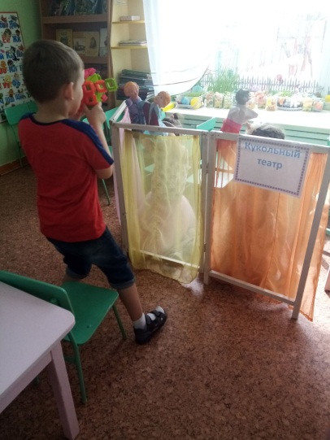 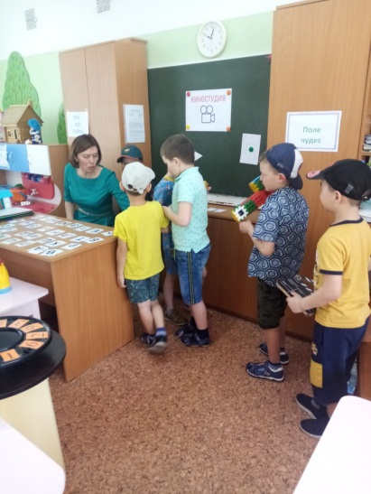 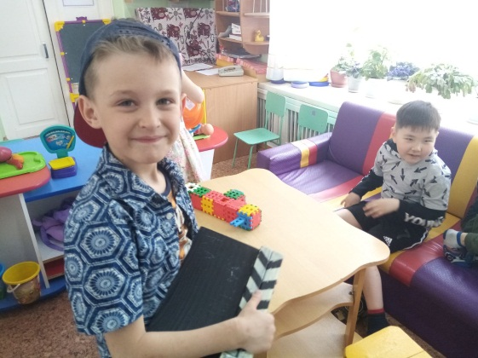

Подбираем слово. Студия «Поле чудес» в эфире.

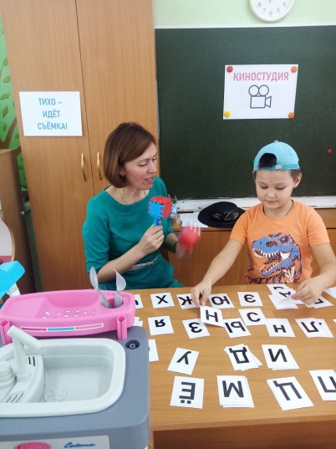 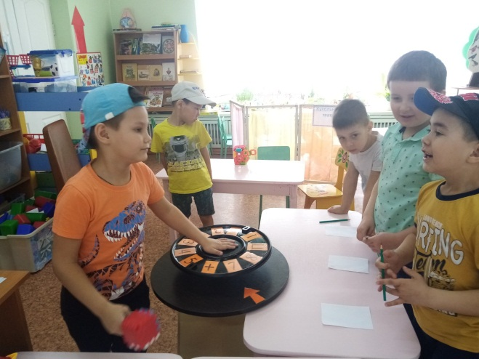

Студия «Кулинарное шоу»

